**１．事業の目的**

待機児童問題が女性の社会進出の妨げの一因となっており、保育の充実や働きながら安心して子育てできる環境を整備していくことが求められています。

当会では、保育所や放課後児童クラブの受け皿拡大や質の向上の取組みに対する助成活動を展開し、２０１４年度より資金助成しています。本年度においても、施設への助成を通じて、誰もが安心して子育てと仕事を両立できる環境整備に貢献します。

**２．実施スケジュール（予定）**

・募集期間・・・・・・・２０２２年５月１７日（火）～６月３０日（木）

・選考期間・・・・・・・２０２２年７月～１０月末

・助成施設決定・・・・・２０２２年１１月上旬

・助成金交付・・・・・・２０２２年１２月下旬

・助成金活用期間・・・・２０２２年１１月～２０２３年４月末

（事業資金は２０２２年５月～２０２３年４月末）

**３．応募資格**

　応募は施設単位としております。１法人につき複数応募する場合は、申請書および添付書類を施設ごとに作成のうえ提出してください。

**○助成対象（１）休日・夜間保育事業、病児・病後児保育事業、延長保育事業、一時預かり事業等に必要な設備の整備、備品の購入等に係る費用**

・以下①～③すべての条件を満たす事業者

|  |
| --- |
| ①社会福祉法人・株式会社・特定非営利活動法人等の法人格を有していること |
| ②以下のいずれかの施設を運営していること  　a. 認可保育所  b. 地域型保育給付の対象となっている小規模保育施設  c. 地域型保育給付の対象となっている事業所内保育施設  d. 地域型保育給付の対象となっている家庭的保育施設  e.「認可外保育施設指導監督基準」に基づく保育施設 |
| ③休日・夜間保育事業、病児・病後児保育事業、延長保育事業、一時預かり事業等を実施していること  　※通常の保育事業に加え、上記③いずれかの事業実施で応募可  　※新たに③のいずれかの事業を実施する場合、２０２３年４月末までに実施すること  　※新型コロナウイルス感染症の影響で上記事業を取り止めている場合も応募可 |

**※認可外保育施設は行政より発行される「認可外保育施設指導監督基準」を満たす旨の証明書を提出できない場合は応募の対象外。**

**※認定こども園は応募の対象外。**

**○助成対象（２）放課後児童クラブの受け皿拡大や質の向上に必要な設備の整備、**

**備品の購入等に係る費用**

以下①、②両方の条件を満たす事業者

（法人格の有無を問わない。父母会・地域運営委員会等を含む）

|  |
| --- |
| ①「放課後児童健全育成事業実施要綱」に基づき、市町村からの委託事業・補助事業・　　　代行事業（指定管理者制度）等の事業形態をとっていること  ②行政からの補助を得て、放課後児童クラブの運営を行っていること |

**４．助成概要**

|  |  |  |  |
| --- | --- | --- | --- |
| 助成対象施設 | 助成内容  （申請内容） | 申請受付パターン | 助成金額  （総額２，５００万円） |
| （１）保育施設 | ❶備品購入費  ❷建築・設備工事費 | ・❶単独申請  ・❷単独申請  ・❶と❷の併用申請 | １施設当たり上限額  ３５万円 |
| ❸コロナ対策費 | ・❸単独申請  **※**❶❷**との併用不可** |
| （２）放課後  児童クラブ | ❶備品購入費  ❷建築・設備工事費 | ・❶単独申請  ・❷単独申請  ・❶と❷の併用申請 | １施設当たり上限額  ２０万円 |
| ❸コロナ対策費 | ・❸単独申請  **※**❶❷**との併用不可** |

**５．助成対象となる経費**

|  |  |  |
| --- | --- | --- |
| 項目 |  | 例（記載のないものも申請可能） |
| ❶備品購入費  ❷建築・  設備工事費 | 対  象 | ・遊具（一輪車、竹馬、鉄棒、ブランコ、サッカーゴール）  ・玩具（ボール、積み木、ブロック、知育玩具）  ・書籍（絵本、紙芝居、図鑑）  ・電化製品（エアコン、冷蔵庫、掃除機）  ・子ども用家具（ベッド、机、椅子、ロッカー）  ・水栓整備（トイレ、流し台、手洗い設備）  ・園庭整備（土入れ、縁石、日避け設備）  ・防音対策（防音パネル、防音カーテン）  ・防犯対策（カギ強化、防犯カメラ、防犯スプレー）  ・防災対策（防災カーテン、防災ヘルメット、防寒具）  ・安全対策（ベビーセンサー、避難車、強化ガラス、AED、安全柵） |
| 対  象  外 | ・事務用品、衣類、生理用品、消耗品（❸コロナ対策費では申請可能）  ・電子機器（テレビ、ビデオカメラ、デジタルカメラ、パソコン、  プロジェクター、ゲーム機器等）  ・お菓子、お茶、飲食代等 |

|  |  |  |
| --- | --- | --- |
| ❸コロナ対策費 | 対  象 | ・新型コロナウイルス対策のための備品購入・設備工事  （マスク、アルコール消毒液、パーテーション、空気清浄機※１等）  ・新型コロナウイルス感染症の影響により必要性が生じた施設経営の安定に使用する事業資金※２　（人件費、密回避のための会場費等） |
| 対  象  外 | ・新型コロナウイルス感染症の影響とは関連のない備品購入・設備工事・事業資金 |

※１コロナ対策費として「空気清浄機」を申請する場合は、感染対策の効果があることがわかるよう記入してください。

※２事業資金の用途は具体的に記載してください。

**６．助成金活用期間**

助成金の活用期間は２０２２年１１月～２０２３年４月末です。

（事業資金は２０２２年５月～２０２３年４月)

**活用期間内に購入・支払予定の備品、建築・設備工事を申請してください。**

【例】２０２２年９月に工事を開始し、２０２２年１２月に完成、支払予定の設備

　　　⇒支払が活用期間内であるため、申請可となります。

**７．応募方法**

【助成申請書・募集要項の掲載場所】

当会HP:(<https://www.seiho.or.jp/activity/social/support/guideline/>)から取得してください。

（１）応募手順

**〇応募申請書類等をウェブで提出**

以下URLより申請してください。①、②両方の入力をもって申請完了となります。

1. 基本情報入力フォーム：

<https://reg34.smp.ne.jp/regist/is?SMPFORM=pepg-lgnfsj-7f1c64922f25a2e052aa37a74ca5f22b>

1. 応募情報入力フォーム：

<https://area34.smp.ne.jp/area/p/pepg6qhmfp5lescsd3/0h-67d/login.html>

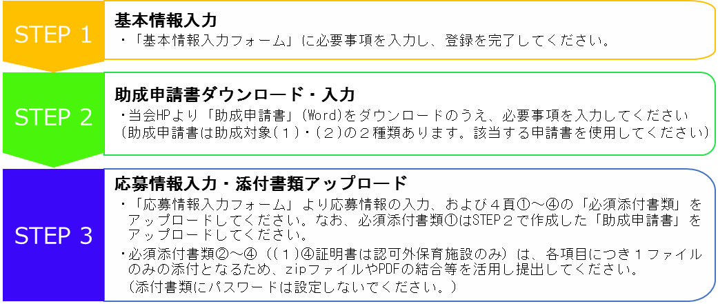

◆必須添付書類（いずれも書式は問いません。）

**○助成対象（１）休日・夜間保育事業、病児・病後児保育事業、延長保育事業、一時預かり事業等に必要な設備の整備、備品の購入等に係る費用**

①助成対象（１）休日・夜間保育事業、病児・病後児保育事業、延長保育事業、一時預かり事業等に必要な設備の整備、備品の購入等に係る助成申請書（word）

②保育施設の２０２１年度の事業報告書および決算報告書(活動状況・収支決算がわかるもの)

③保育施設の２０２２年度の事業計画書および収支予算書(活動計画・収支予算がわかるもの)

④施設平面図および（認可外保育施設の場合は）行政より発行される「認可外保育施設指導監督基準」を満たす旨の証明書

**○助成対象（２）放課後児童クラブの受け皿拡大や質の向上に必要な設備の整備、備品の購入等に係る費用**

①助成対象（２）放課後児童クラブの受け皿拡大や質の向上に必要な設備の整備、備品の購入等に係る助成申請書（word）

②放課後児童クラブの２０２１年度の事業報告書および決算報告書

(活動状況・収支決算がわかるもの)

③放課後児童クラブの２０２２年度の事業計画書および収支予算書

(活動計画・収支予算がわかるもの)

④施設平面図

**※昨年度まで提出いただいていた、法人(団体)の前年度決算報告書および当年度収支予算書は提出不要です。**

※添付書類がない場合、選考対象外となる場合があります。

※助成対象（１）②・③、助成対象（２）②・③の事業報告書・決算報告書・事業計画書・収支予算書が応募〆切までに用意できない場合は、暫定版（または前年度）の書類を添付し、後日追加で送付してください。

※提出いただいた添付書類等は、助成有無にかかわらず返却できません。予めご了承ください。

※選考に際し当会から照会する場合もありますので、助成申請書の写しを保管してください。

**８．助成施設の選考**

（１）選考方法

①学識経験者等で構成する選考審査会にて、以下の選考基準にもとづき総合的に選考します。

◆選考基準

　保育（育成）計画、必要性・効果、費用の合理性、事業計画、運営実績・健全性　等

②助成金額は、助成申請書記載の金額および申請内容にもとづいて審査します。より多くの施設に助成するという趣旨から、助成金額を減額する場合があります。

※必要に応じて、申請内容等の確認および詳しい書類の提出を依頼する場合があります。

（２）選考結果の通知・公表

①選考結果は２０２２年１１月上旬（予定）に、助成有無に関係なく**全ての申請施設にメールにて連絡します。**

※選考理由に関するお問い合わせは、一切応じかねます。予めご了承ください。

②助成施設は施設名、助成金活用内容等、当会が必要と考える情報を当会HP等にて公表します。

※助成対象とならない場合でも、申請内容等について公表する場合があります。

（３）助成決定通知書授与式について

①助成決定後、原則として各都道府県の当会事務局の運営による授与式を開催します。授与式では、保育内容や今後の目標等についてご紹介いただきます。

②授与式には当会関係者以外に、地元マスコミが同席し取材する場合があります。

**９．助成金活用報告書等の提出**

（１）助成施設には、以下の報告書等を２０２３年５月末までにご提出いただきます。

①助成金活用報告書

②助成金使途報告書（領収書等のコピー添付）

③助成金を活用した保育の実施状況がわかる資料（印刷物、写真、紹介記事等）

※必要に応じて訪問のうえ、活用状況等を確認する場合があります。

（２）提出いただいた報告書等にもとづき、施設の保育内容等を当会HP等にてご紹介する場合があります。

**１０．助成金の返還**

次のような場合には、助成金の全額または一部を返還していただく場合があります。

・申請内容に虚偽があることが判明したとき

・助成金を助成対象経費以外に使用したとき

・助成金活用期間内に、助成金を使用しなかったとき（３項参照）

・正当な理由なしに、助成金活用報告書等が期限内に提出されないとき(５項参照)

・保育活動を不当に中止ないし変更・縮小したとき

・所定期間内に設備の整備や備品の購入等が完了しなかったとき

・設備の整備、備品の購入等に要した支出合計額が、当会の助成金額を下回るとき

　（支出合計額が助成金額を上回っていても、他団体から同一活動に対する助成金がある場合に、支出合計額が助成金の総合計額を下回るとき）

　等

**１１．個人情報の取り扱いについて**

助成申請書およびウェブ申請の際に記載された個人情報は、施設の選考、助成決定通知書授与式・交流会等の運営、本助成活動の広報業務、その他本助成活動運営のために必要な範囲で利用します。

**≪お問い合わせ先≫**

**生命保険協会　広報部内「子育てと仕事の両立支援」事務局**

〒１００-０００５　 東京都千代田区丸の内３丁目４番１号　新国際ビル３階

TEL ０３-３２８６-２６４３

HP　<https://www.seiho.or.jp/activity/social/support/guideline/>

※お問い合わせの際は、当会HP掲載の「よくあるご質問」を確認してください。